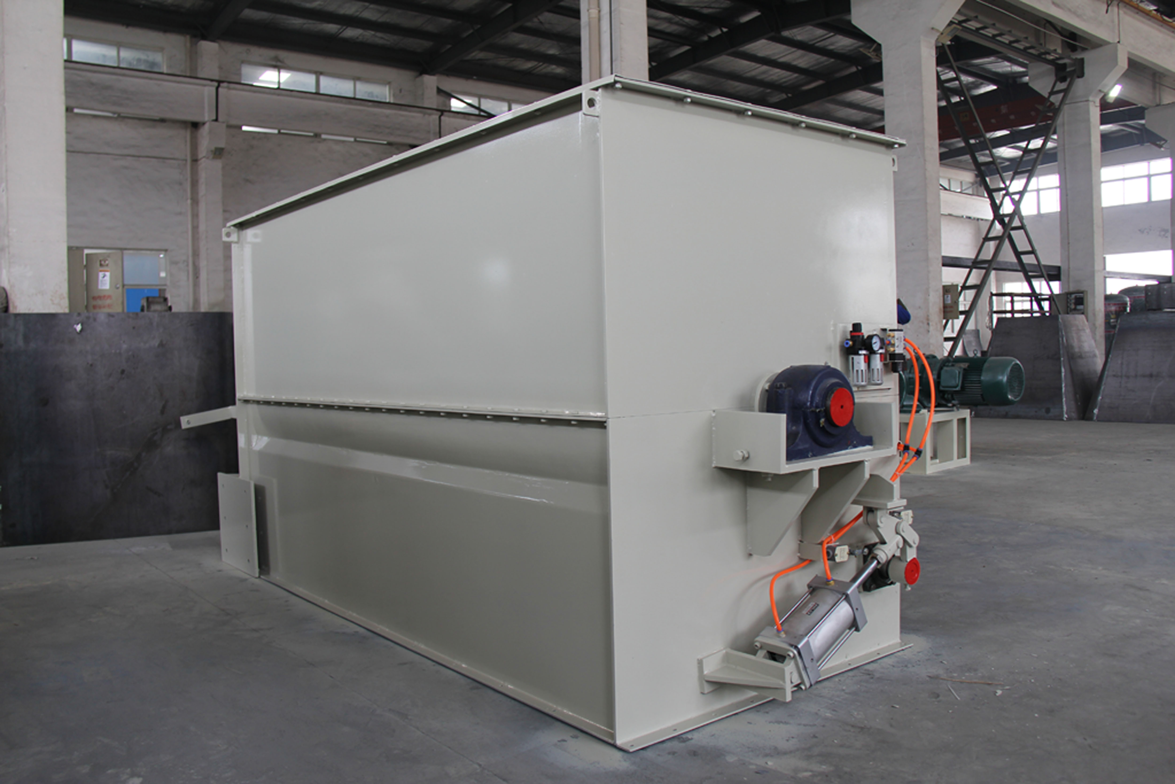

Mezcladora de cinta SLHY10
Capacidad：10m³
Volumen de mezclado de cada lote：4000kg/lote
Tiempo de mezclado de cada lote：5-7 minutos
Uniformidad de mezclado：CV ≤ 7%
Potencia：55kw
EXW price: USD25,000 (Material de fabricación：Hierro)
USD50,000 (Material de fabricación：Acero inoxidable)

Descripción del producto：
- Funcionamiento de baja velocidad, mezclado suave de alta eficiencia
- Mezclado de largo tiempo sin segregación, equipado con tubo de alimentación de líquido
- Tecnología de descarga con abertura doble de puerta, pocos residuos dejados
- Tiempo de mezclado: 5-7 minutos, alta uniformidad de mezclado（CV ≤ 7%）。
- Descarga con abertura de puerta neumática, menos residuos, los materiales de acero al carbono y acero inoxidable, etc. están disponibles para elegir.

